淡江時報 第 1191 期
三全中心高桌晚宴迎新 260師生舉杯同歡
學習新視界
【記者許宥萱淡水校園報導】由三全教育中心為該中心新血：資工系全英班、英文系全英班、觀光系、政經系的大一新生主辦的「高桌晚宴（High Table Dinner）」於10月1日下午5時45分在學生活動中心盛大舉辦。學術副校長兼該中心主任許輝煌領在場師長與大一生同桌餐敘，逾260人共襄盛舉。

山陀兒颱風前夕照常舉行，師生興致不減。參與師長有行政副校長林俊宏、國際事務副校長陳小雀、國際事務學院院長兼該中心執行秘書暨全人發展課程小組召集人包正豪、學務長兼該中心全住宿學園活動工作小組召集人武士戎、國際長兼該中心出國輔導工作小組召集人葉劍木、工學院院長李宗翰、外語學院院長林怡弟、教務長蔡宗儒。

許輝煌帶領師生舉杯互道：「Cheers!」後，晚宴正式開始。他在開場致詞時介紹了三全學制，「自2005年開始在蘭陽實施，強調溝通、靈活性以及國際視野，以全英語授課、全住宿學園以及大三全出國實習或留學為特色，打造獨一無二的國際化學制。」他鼓勵每位學生多參與活動，並與教授和同學互動，了解不同的文化背景，拓展自身的視野。他說：「這次晚宴也象徵著成年的開始，責任感將伴隨著每位學生成長，希望四年後，大家都能自信的在世界各角落發展。」

高桌晚宴延續了蘭陽校園的傳統，仿英國的牛津大學和劍橋大學，促進學生和教授之間的社交與學術交流。因此主桌安排各系代表與師長共餐，學生桌也安排教師，除了拉近師生的距離，也讓大一新生們更認識彼此。

中心在晚宴前安排英文系助理教授王蔚婷進行餐桌禮儀講解，包括：高桌歷史背景、穿著、入座禮儀、餐具使用等。旨在幫助將來都要參與大三出國留學的三全學生們，在適應國外的社交和學術環境上能得心應手。三全教育中心助理張雅文表示，因為要求正裝出席，活動前夕雖然有許多學生對於正裝的要求感到緊張，不過在透過宣傳之下，當天都呈現良好的服儀。在活動前就非常期待的政經一江昇紘，看到同學穿著正裝的樣子覺得很新奇，表示是難得的經驗。

觀光一代表陳漢廷被安排在主桌和國際長面對面用餐，他表示透過對談，師長提供了很多學習技巧，也使彼此變得更加親近；英文四陳彥翔表示，因碰上疫情活動取消多年，去年在淡水校園再度亮相時又適逢在國外交換而無緣參與，這次特別爭取參加，帶著輕鬆愉快的心情來與師長和同學共餐，開心為大學生活留下珍貴回憶。
2024/10/06

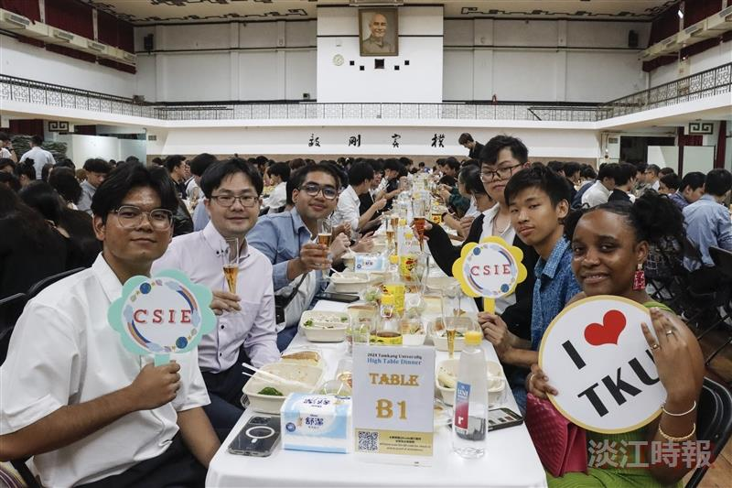
三全教育中心舉行High Table Dinner，師生歡聚一堂。（攝影／鄧晴）

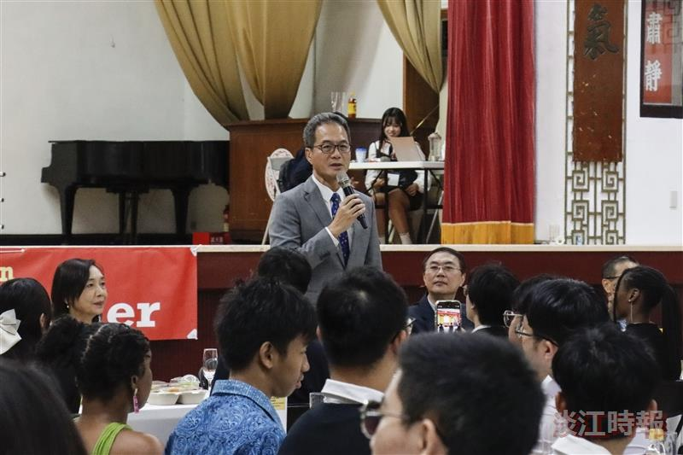
三全教育中心舉行High Table Dinner，副校長兼三全教育中心主任許輝煌主持餐會。（攝影／鄧晴）

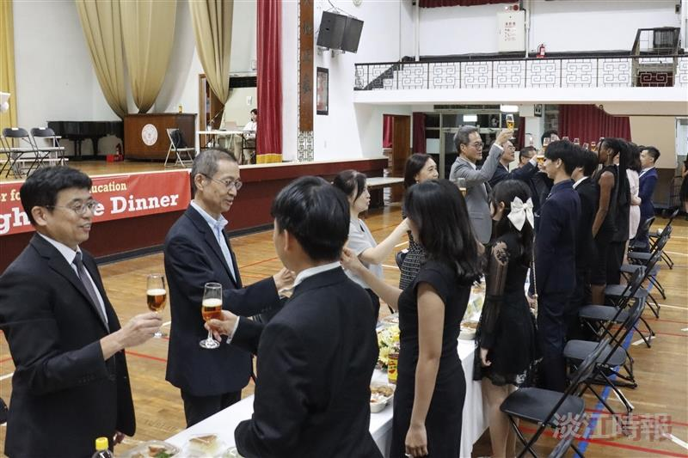
師長帶頭舉杯慶開學。（攝影／鄧晴）

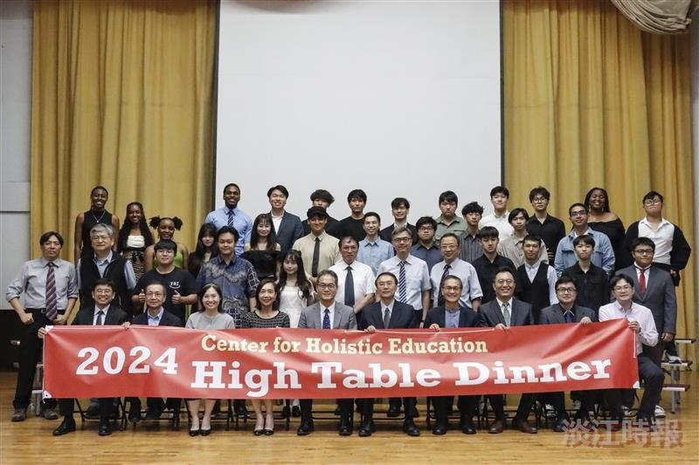
三全教育中心High Table Dinner後，師生分批合影。（攝影／鄧晴）

